Справка

26.11.2020г во 2 «а» классе учащиеся у Мамаевой Р.А. по «Внеурочной деятельности» защитили первый свой проект на тему «Осень- чудная пора».

Защищали проект:

1. Амиров курбан-Гаджи
2. Магомедова Аминат
3. Магомедова Унайзат
4. Мугутдинов Билал
5. Джамиятдинова Сугат
6. Арсаналиев Камиль
7. Адильгереев Казбек
8. Акамов Нурадил

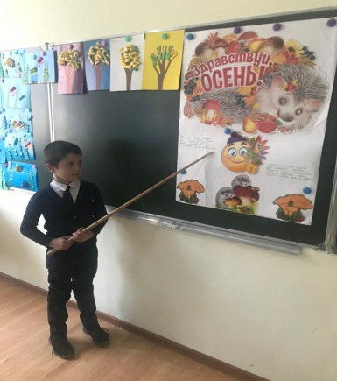 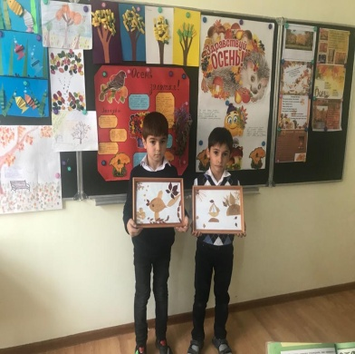 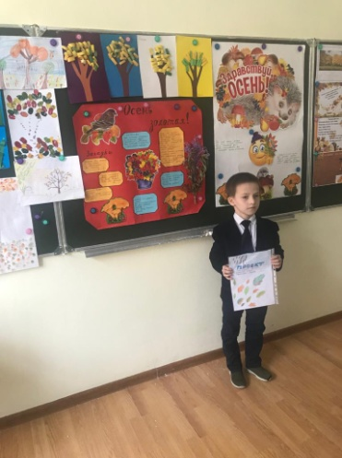 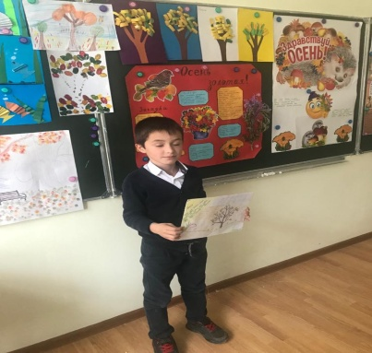

«Здравствуй,Осень!» Апплекация из природных «Птицы осенью» «Осень в поэзии»

материалов

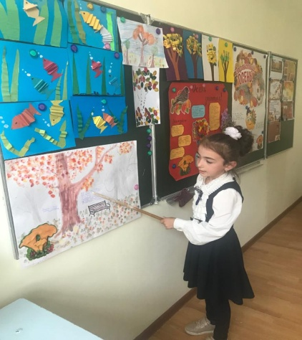 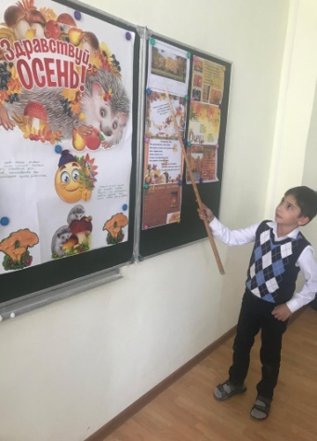 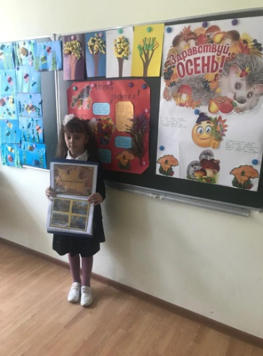 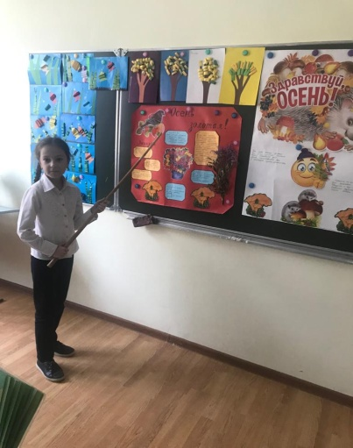

«Деревья осенью» «Осенний лес» «Красная осень» «Осень золотая!»

Составила зам.дир.по.УВР (н/кл) ____________________/Магомедова Б.А./